

OC PIZZA

PROJET 4 : Analysez les besoins de votre client pour son groupe de pizzerias

Auteur | Date | Description | Ver
Le Magorou J-M | 25 Mars 2020 | Création | 0.1
Le Magorou J-M | 27 Mars 2020 | Fin domaine fonctionnel | 0.2
Le Magorou J-M | 27 Mars 2020 | Solution Technique | 0.3
Le Magorou J-M | 28 Mars 2020 | Relecture | 0.3.1
Le Magorou J-M | 31 Mars 2020 | Version definitive | 1.0

Table des matières
1 Cadre du projet 3
1.1 Résumé 3
1.2 Contexte 3
1.3 Objectifs et contraintes 3
1.3.1 Objectifs et enjeux 3
1.3.2 Contraintes 4
2 Analyse du Système 4
2.1 Les acteurs 4
2.2 L’impact mapping 6
3 Le domaine fonctionnel 8
3.1 Le contexte et les packages 8
3.1.1 Le diagramme de contexte 8
3.1.2 Le diagramme de packages 9
3.2 Les cas d’utilisation et descriptions textuelles 9
3.2.1 Le package « Gestion commande » 10
Le cas d’utilisation 10
Les descriptions textuelles 11
Cas N°1 : Commander 11
Cas N°2 : Préparer 12
3.2.2 Le package « Livrer » 13
Le cas d’utilisation 13
La description textuelle 13
3.2.3 Le package « Gestion administrative » 14
Le cas d’utilisation 14
3.3 Le diagramme d’activité 15
4 Solution technique 17
4.1 Contraintes 17
4.2 Notre solution 17
4.2.1 Les choix techniques 17
4.2.2 Schéma 18
5 Glossaire et références : 19

Cadre du projet

Résumé
Ce document a pour but de répondre à l’appel d’offre qu’a fait la société OC Pizza pour le remplacement de son S.I. actuel. Il constitue de dossier de conception du nouveau système d’information et a pour but de présenter les différents acteurs et fonctionnalités pour répondre au mieux aux besoins de OC Pizza.

Contexte
OC Pizza est un jeune groupe en plein essor composé actuellement de 5 points de vente avec pour objectif à court terme 3 nouveaux points de vente d’ici 6 mois. OC Pizza est spécialisé dans la vente de pizzas livrées ou à emporter avec un choix très varié.
Aujourd’hui, OC Pizza est un groupe décentralisé où chaque point de vente est complètement indépendant sans remontée d’information en temps réel à la direction centrale.
Le S.I. d’OC Pizza ne répondant plus aux attentes et besoins de la société, il a été décidé de le remplacer.

Objectifs et contraintes

Objectifs et enjeux
Le nouveau S.I. d’OC Pizza outre le fait de pouvoir absorber les 3 futures ouvertures de points de vente prévues pour dans 6 mois devra :
- Pouvoir répondre aux évolutions du nombre de points de vente à plus longs terme.
- Permettre à la direction de suivre en temps réel les différents points de vente tant au niveau des commandes en cours et passées que des stocks d’ingrédients ainsi que des livraisons en cours.
- Avoir une gestion fine du statut des commandes afin de pouvoir efficacement gérer les commandes en cours
- Disposer d’une interface simple d’utilisation pour la gestion/consultation des recettes afin d’aider les pizzaiolos dans la préparation des pizzas
- Permettre au livreur d’être guidé par GPS jusque chez le client et d’encaisser les commandes à la livraison si besoin.
- Disposer d’un site Internet permettant au futur client de commander facilement et rapidement des pizzas et des produits associés (boissons, desserts...) en :
  - Choisissant sa pizza et les produits associés dans une liste
  - Passant les commandes mais aussi les modifier/annuler tant qu’elles ne sont pas passées en préparation.
  - Choisissant un règlement à la livraison ou directement à la commande ou même au comptoir.
  - Disposant d’un compte client conservant les données personnelles telles que l’adresse, le mail.…
- Permettre aussi une vente au comptoir avec les mêmes disposition que le site Internet.

Contraintes
Le nouveau système d’information devra être livrée dans sa version finale au plus tard dans 6 mois soit avant l’ouverture des 3 nouveaux points de vente.
Il devra aussi être capable de supporter facilement l’ajout d’autres points de vente sans que cela impose une nouvelle prestation.
Enfin, le fait que le système soit directement lié au client via la plateforme Internet impose au système d’être modulable afin de pouvoir rajouter facilement de nouvelles fonctionnalités si besoin sans avoir besoin de tout refaire.

Analyse du Système
La solution proposée permet aux acteurs identifiés d’agir sur le système en fonction de leurs besoins respectifs. Ces besoins ont été identifiés grâce aux documents fournis par OC Pizzas.

Les acteurs
Les acteurs sont une entité qui interagit avec le S.I.. Les acteurs dit principaux interagissent directement avec le SI. Il s’agit donc ici des utilisateurs. Les acteurs dits secondaires n’interagissent pas directement avec le SI mais ne sont liés au S.I. au travers des données ou des fonctions… Il s’agira ici de la banque avec le système de carte bleue et d’un système GPS qui sera à définir.
Le tableau ci-dessous nous montre rapidement les acteurs principaux de l’application avec leurs rôles respectifs.

Nom - Représentation | Acteur | Veut pouvoir faire
  Marge et Omer – Les clients | CLIENT | - Ne pas perdre de temps → choisir rapidement sa pizza  - Commander  - Gérer et suivre la commande  - Choisir le mode de règlement et de livraison
  Nathalie - L’employée | Vendeur Comptoir | - Commander (prise de commande en direct ou par téléphone)  - Gérer et suivre la commande en cours  - Encaisser  - Gérer et suivre les commandes pour organiser les préparations/livraisons entre Luigi et Anthony
  Luigi – Le Pizzaiolo | PIZZAIOLO | - Préparer les pizzas sans se tromper  - Suivre et gérer les commandes afin de traiter la commande qui lui a été attribuée
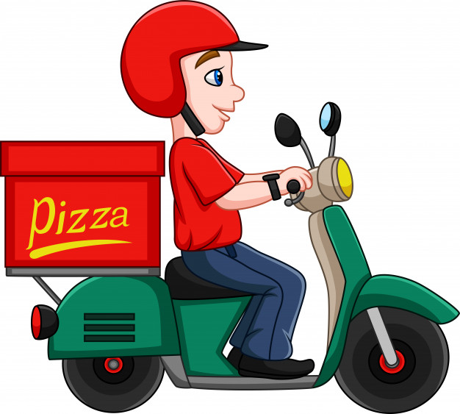  Anthony – Le livreur | LIVREUR | - Optimiser ses trajets  - Pouvoir encaisser les commandes si besoin mais sans avoir de cash  - Faire savoir à Nathalie et Karim que la livraison est terminé et qu’il est sur le retour
  Karim – Le directeur | STAFF | - Gérer les stocks de chaque magasin  - Gérer les comptes employés  - Consulter les statiques en temps réel  et bien entendu…. Faire tout ce que peuvent faire les autres

L’impact mapping
L’impact mapping ci dessous permet de visualiser sur une seule page l’objectif du projet, les acteurs ainsi que leurs rôles et les fonctionnalités dont ils disposeront.

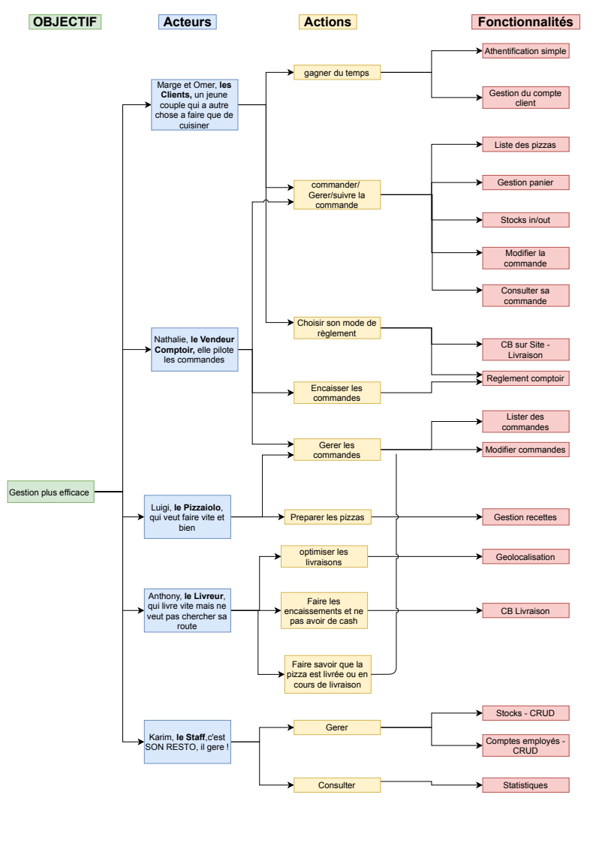

Le domaine fonctionnel

Le contexte et les packages
Les 2 diagrammes ci dessous expliquent le contexte global du S.I. ainsi que la découpe de ce même contexte en parties distinctes. Cela permet d’appréhender l’objectif global en plusieurs grandes parties qui seront elles mêmes découpées entes plus petites.

Le diagramme de contexte
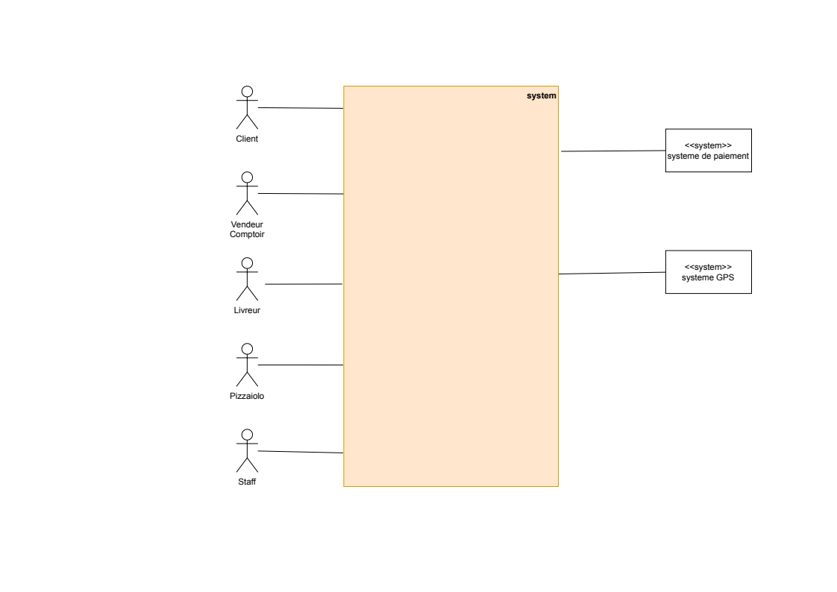
Nous avons donc les 5 types d’utilisateurs (acteurs) ainsi que les 2 acteurs externes cités plus haut.

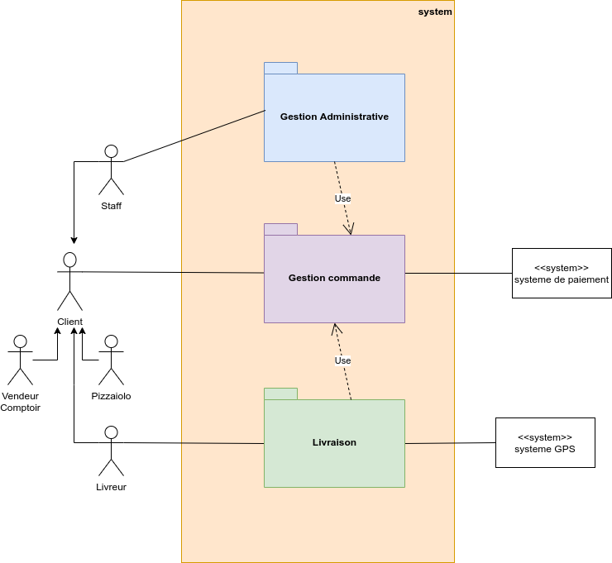
Le diagramme de packages
Le système est découpé en 3 packages

Le package Gestion de commande est en fait le « cœur » du système. Il regroupe les fonctionnalités liées aux commandes
Le package Livraison est quant à lui composé des fonctionnalités liées aux livraison.
Enfin, le package Gestion Administrative regroupe les fonctionnalités liées a tout ce qui concerne la gestion des points de vente (Personnel, stocks…)

Les cas d’utilisation et descriptions textuelles
Les cas d’utilisation permettent pour chaque package de répondre à la question QUI devra faire QUOI pour s’acquitter de sa tâche. A noter qu’a aucun moment, n’est abordé la connexion car le système d’authentification ne possédera aucune complexité. Nous partirons donc à chaque fois du prédicatsuivant : l’utilisateur est connecté.
Les descriptions textuelles des cas d’utilisation reprennent les schémas des cas d’utilisation en décrivant la chronologie des actions qui devront être réalisées pas les acteurs et par le système. Cela s’approche d’un scénario et permet aussi de poser des questions et de clarifier certains points d’ergonomie, d’échecs d’actions...

Le package « Gestion commande »

Le cas d’utilisation
Le package Gestion Commande regroupe les fonctionnalités disponibles sur l’interface client et vendeur comptoir ainsi que ce qui a trait à la préparation des pizzas. Ce package est en fait un package « métier – vendre et faire des pizzas ».
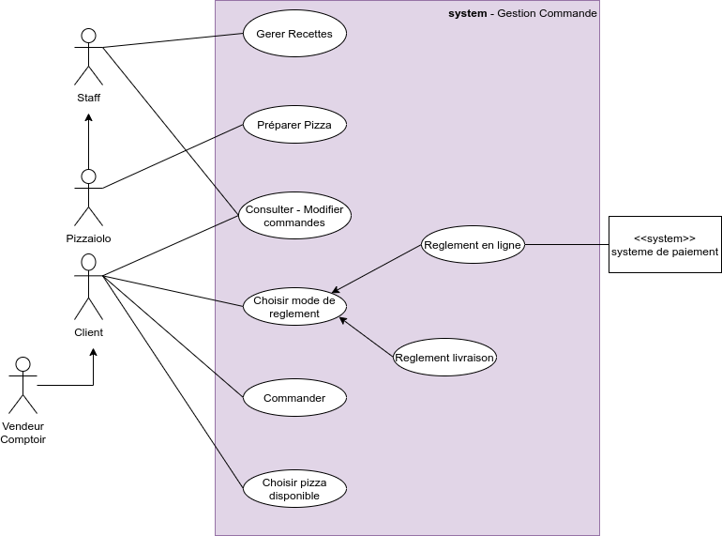
Ce schéma reprend donc le diagramme d’Impact Mapping en le schématisant :
Le client et le vendeur comptoir peuvent :
- Choisir un pizza disponible
- Commander
- Choisir un mode de règlement
- Consulter/modifier/annuler une commande
Le Pizzaiolo et le Staff peuvent :
- Consulter/modifier un commander
- Gérer les recettes (CRUD)
Seul le pizzaiolo peut quant à lui préparer une pizza.

Les descriptions textuelles

Cas N°1 : Commander
Cas n° 1
Nom : Commander – Client – vendeur comptoir (Cas d’utilisation – Gestion commande)
Acteur(s) : Le client – vendeur comptoir
Description : Cycle de la commande
Auteur : Jean-Martial LE MAGOROU
Date(s) : 23/03/2020
Pré-conditions : Le client est connecté au système
Démarrage : Le client a demandé le chargement de la page de consultation des pizzas disponibles
DESCRIPTION
Le scénario nominal
1. - Le système fait appel au cas d’utilisation interne « Gestion Commande - Choisir pizza disponible »
2. - Le client valide la pizza à commander
3. – Le système fait appel au cas d’utilisation interne « Gestion administrative – Gérer stocks »
4. - Le système fait appel au cas d’utilisation interne « Gestion Commande – Choisir mode de règlement »
5. - Le système fait appel au système externe « système de paiement »
6. - Le système enregistre la commande
7.- Le système affiche un récapitulatif de la commande

Le(s) scénario(s) alternatif(s)
2a – Le client sort sans commander
6a – Le client sélectionne règlement comptoir ou à la livraison

Le(s) scénario(s) d’exception
5a – Échec au règlement CB sur site. Le système affiche un message informatif pour règlement à la livraison.
5b – Règlement au comptoir en cash
6a – Échec enregistrement définitif de la commande
FIN :
Scenario nominal :
- Aux points 2 et 7 sur décision utilisateur
Scenario d’exception :
- Au point 5 → Le client abandonne la commande
- Au point 6 → Échec enregistrement commande
POST-CONDITIONS :
Scénario nominal :
- La commande a bien été enregistrée dans le système.
Scenario d’exception :
- Le système affiche un message invitant le client à appeler la magasin
COMPLÉMENTS:
Ergonomie :
1 – message d’erreurs → pop ups modales
2 – La liste des pizzas doit être accompagnée d’une photo et des ingrédients la composant
Problèmes non résolus :
1 – Le client sort en cours de commande → Doit on conserver le panier et si oui combien de temps (Attention aux ingrédients bloqués)
2 – Comment traiter erreur de règlement si le client n’appelle pas ou ne valide pas le règlement à la livraison ?
3 – Traiter la possibilité de rajouter/supprimer des ingrédients ?
4 – Voir la possibilité de rechercher les pizzas par ingrédient.
Contraintes techniques ou autres :
1 – Les photos seront les plus légères possible.
2 – Elles n’apparaîtront pas dans une configuration « basse résolution »

Cas N°2 : Préparer
Cas n° 2
Nom : Préparer – cas d’utilisation « Gestion commande »
Acteur(s) : Pizzaiolo
Description : Le pizzaiolo prépare la pizza
Auteur : Jean-Martial LE MAGOROU
Date(s) : 23/03/2020
Pré-conditions : L’utilisateur est connecté au système – la commande a le statut « en attente préparation»
Démarrage : Le statut de la commande a été positionné à « en attente préparation » et attribué à un pizzaiolo par le vendeur comptoir
DESCRIPTION
Le scénario nominal
1. - Le système fait appel au cas d’utilisation interne «Gestion Commande – Consultation-Modification commande» → Liste les commandes a « en attente préparation » et modifie le statut à « en cours préparation » de la commande attribuée.
2. - Le pizzaiolo prépare la pizza
3. - Le système fait appel au cas d’utilisation interne «Gestion Commande – Consultation-Modification commande» →Met la commande a « Prêt pour expédition »

Le(s) scénario(s) alternatif(s)
2a. - Le système fait appel au cas d’utilisation interne « Gestion commande – consultation-Modification Recettes »
4. - Le système notifie le client que sa pizza l’attend au comptoir magasin
FIN :
Scenario nominal :
3 – La pizza est prête
Scenario alternatif :
4 – La pizza est prête et attend le client au comptoir
POST-CONDITIONS:
Scénario nominal :
La pizza est prête et le statut de la commande est à « prêt pour expédition »
Scénario alternatif :
La pizza est prête, le statut de la commande est à « à disposition du client » et envoi d’un SMS
COMPLÉMENTS :

Le package « Livrer »

Le cas d’utilisation
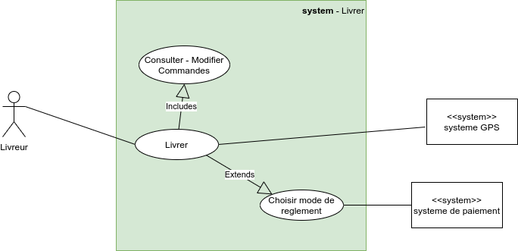
Pour livrer, le livreur doit pouvoir :
- consulter les commandes pour mettre le statut de la commande à livrer à « En cours de livraison ».
- Livrer en utilisant le GPS (lien direct avec l’adresse du client).
- Encaisser via le système de carte bleue → Pas de cash à la livraison.
- Modifier le statut de la commande à « livrée » pour que Nathalie et Karim soient au courant que la livraison est bien terminée.

La description textuelle
Cas n° 3
Nom : Livrer
Acteur(s) : Livreur
Description : Le livreur livre la pizza au client
Auteur : Jean-Martial LE MAGOROU
Date(s) : 23/03/2020
Pré-conditions : L’utilisateur est connecté au système – la commande a le statut « en attente livraison »
Démarrage : Le statut de la commande a été positionné à ‘en attente livraison’ par le vendeur comptoir par le cas d’utilisation « Livrer – Consultation - Modification statut commande »
DESCRIPTION
Le scénario nominal
1. - Le système fait appel au cas d’utilisation interne « Livrer– Consultation - Modification statut commande ». Le livreur sélectionne la commande et passe le statut à « en cours de livraison »
2. - Le livreur se rend à l’adresse du client → utilisation système externe GPS
3. - le système fait appel au cas d’utilisation interne « Gestion Commande - Choisir mode de règlement »
4 – Le système fait appel au cas d’utilisation interne « Livrer– Consultation - Modification statut commande» - Le livreur passe la commande à « livrée » et « réglée »

Le(s) scénario(s) alternatif(s)
3a. - Le client a réglé sur site → passe au point 4

Le(s) scénario(s) d’exception
3a. - Les système de paiement ne fonctionne pas. Le système fait appel au cas d’utilisation interne « Livrer– Consultation - Modification statut commande » - Le vendeur passe la commande à « annulée »
FIN :
Scenario nominal :
4 – Fin du process de commande/préparation/livraison
Scenario d’exception :
3a – La commande est annulée
POST-CONDITIONS:
Scénario nominal – exception :
Fin du processus de commande
COMPLÉMENTS :
Ergonomie :
La liste des commandes doit faire apparaître le lieu de livraison « ala Uber » pour faciliter le travail de localisation du livreur.
Le client ne doit pas savoir ou est le livreur mais doit avoir l’information : livraison en cours.
Problèmes non résolus :
Doit on mettre une remarque sur la fiche client en cas de commande annulée ?
Performances attendues :
GPS fluide et dynamique (doit tenir compte des fermetures de rues...)
Contraintes techniques ou autres :
Utilisation outils tiers pour le GPS → Voir solutions du marché

Le package « Gestion administrative »

Le cas d’utilisation
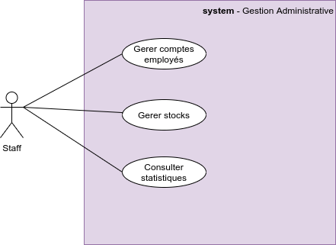
Ce package est le plus simple et ne nécessite pas nécessairement des description textuelle.

Le diagramme d’activité
Le diagramme d’activité permet d’avoir une vision d’ensemble du cycle de vie d’une commande client. Il nous permet donc de voir rapidement les différentes étapes afférentes à chaque acteur.
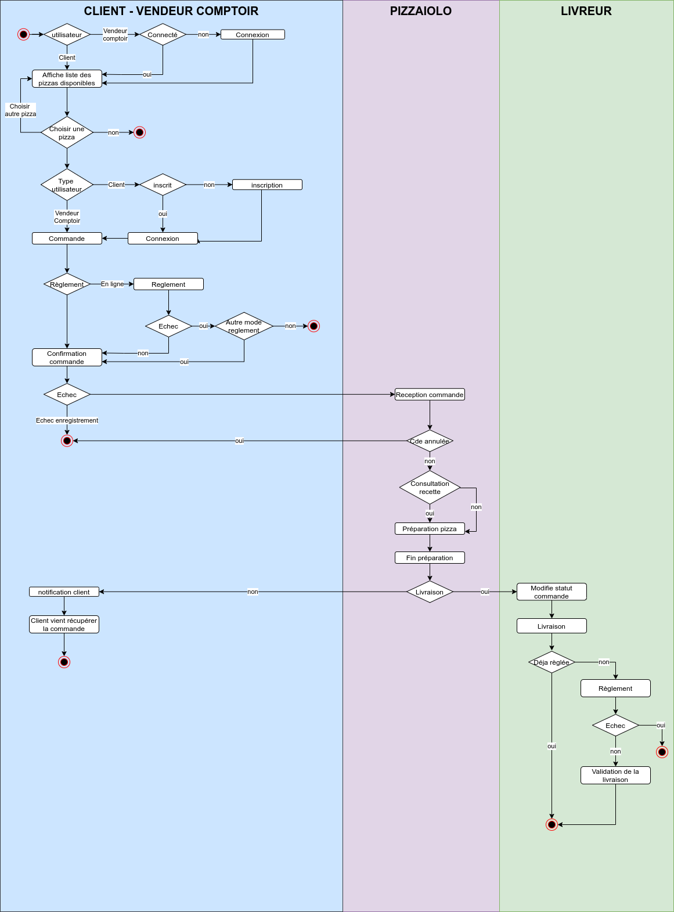

Solution technique
Les solutions techniques sont nombreuses toutefois l’analyse des contraintes permet de n’en conserver qu’une ou deux.

Contraintes
Certaines contraintes ont déjà été mentionnées : Date de livraison, modularité, évolutivité.
D’autres contraintes, plus techniques, viennent se rajouter aux contraintes fonctionnelles :
- Sécurité du système
- Médias utilisables (PC, Tablette, smartphone…)
- Maintenance
- Hébergement
- Référencement
- Pérennité technologique
- coût

Notre solution
Les 2 possibilités qui s’offrent à nous sont donc un CMS de type Wordpress pour lequel il existe de nombreux plugins ou extensions qui viennent se greffer au moteur Wordpress ou un développement complet d’une application « from scratch ».
Pour des raison de pérennité d’investissement, nous optons pour une solutions de développement complet de l’application. En effet, l’articulation entre les nombreux modules nécessaires (commande, recettes, livraison avec le GPS, système de paiement…) risque de poser des problèmes dans le temps avec l’évolution des versions. De plus, dans le cas de nouvelles fonctionnalités telles que la mise en place d’une carte de fidélité, le compte prépayé… le risque est important de ne pas trouver de plugin compatible avec ceux déjà installés.
Pour ce qui est des autres critères, les 2 solutions sont au coude à coude.

Les choix techniques
La solution choisie est donc le développement complet de l’application à partir de zéro.
Pour cela nous avons opté pour une application web responsive. Cela veut dire que cette application pourra être utilisée sur différents médias (PC, tablette, smartphone). Cette application devra être développée sur une plateforme qui permette une évolution simple à mettre en oeuvre tout en restant robuste et résistante à la charge.
Nous avons donc choisi la plateforme de développement (framework) DJANGO avec le langage de développement python. L’utilisation d’un framework tel que Django avec un langage de développement python permet un développement rapide et robuste qui couplé avec des librairies telles que Bootstrap et Jquery donne des applications « full responsive » et avec une excellente ergonomie. L’application sera donc nativement proposée sur les PC, tablettes et smartphone sans avoir de version spécifique pour telle ou telle plateforme. Il est evident que le PC sera utilisé par le Staff alors que les tablettes seront elles utilisées par Le comptoir et les pizzaiolos. Enfin, le livreur lui aura son smartphone auquel sera couplé une application GPS telle que google maps.
De plus, Django est fourni avec une console d’administration très poussée et paramétrable qui permettra d’avoir une gestion des utilisateurs et des recettes quasiment clé en main. C’est pour cette raison que la problématique d’authentification/compte utilisateur n’a pas été développée dans la partie fonctionnelle du document.(elle est déjà faite ! ).
Pour ce qui est de l’hébergement, un serveur VPS Linux/Apache hébergé chez un grand hébergeur garantira de bonnes performances matérielles et une très bonne qualité d’exploitation. La base de données sera une base Postgresql. Ce moteur de base de données est robuste, puissant et supporte particulierement bien la charge.
Enfin, tous ces outils sont des outils Open-Source, ce qui vous garanti un coût réduit de développement et de maintenance.










Schéma

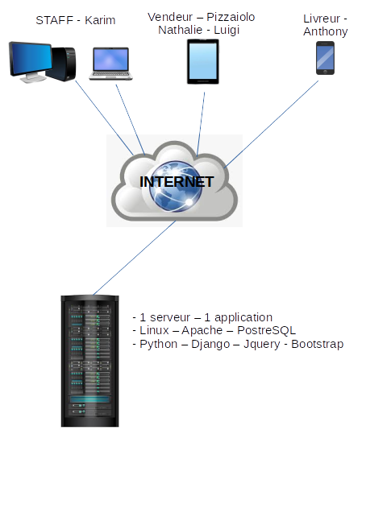

Glossaire et références :
S.I. : Systeme d’Information
Framework : Désigne en programmation informatique un ensemble d'outils et de composants logiciels à la base d'un logiciel ou d'une application.
Django : https://www.django-fr.org/ - https://www.djangoproject.com
Python : https://www.python.org/
bootstrap : https://getbootstrap.com/
jquery : https://jquery.com/
linux : https://fr.wikipedia.org/wiki/Linux
apache : http://www.apache.org/
postgresql : https://www.postgresql.org/

